**LAPORAN PROJECT**



Anggota kelompok:

Andika Romario (F1E121071)

Putri Anggellina Khairunisa (F1E121088)

Dinda Fatimah Sarah (F1E121090)

Cepi Ramdan (F1E121097)

Yosika Dian Saputri (F1E121111)

Dosen Pengampu:

Andre Rabiula, S.Kom., M.Eng.

**FAKULTAS SAINS DAN TEKNOLGI**

**PROGRAM STUDI SISTEM INFORMASI**

**UNIVERSITAS JAMBI**

**2023**

# Kata Pengantar

Puji dan Syukur kami panjatkan kehadirat kepada Tuhan Yang Maha Esa, karena atas rahmat dan karunia-Nya sehingga kami dapat menyelesaikan laporan ini dengan baik dan tepat pada waktunya. Adapun tujuan laporan ini adalah untuk memenuhi tugas mata kuliah Pemrograman Visual.

Dalam penyusunan laporan ini, kami banyak mengalami kesulitan, terutama disebabkan oleh kurangnya ilmu pengetahuan yang menunjang. Namun, berkat bimbingan dan bantuan, akhirnya laporan ini dapat terselesaikan dengan cukup baik. Oleh karena itu, sudah sepantasnya jika kami mengucapkan terima kasih kepada Andre Rabiula, S.Kom., M.Eng. dan bapak Edi Saputra, S.T., M.Sc. selaku dosen pembimbing pada mata kuliah Pemrograman Visual.

Kami menyadari laporan ini masih banyak kekurangannya. Oleh karena itu, kami sangat mengharapkan adanya kritik dan saran yang bersifat positif, guna penyusunan laporan yang lebih baik lagi kedepannya. Untuk itu kami mengucapkan banyak terima kasih dan semoga laporan ini bermanfaat bagi para pembaca.

# DAFTAR ISI

Kata Pengantar 2

DAFTAR ISI 3

BAB I 4

1.1 Latar Belakang 4

1.2 Tujuan 4

BAB II 5

2.1 Executive Summary 5

2.2 System Request 5

2.3 Feasibility Analysis 6

2.4 Flowchart 7

2.5 Implementasi 8

KESIMPULAN 9

# BAB I

## Latar Belakang

Mesin kasir berfungsi untuk membantu proses penghitungan transaksi dan pencatatan penjualan menjadi lebih praktis dan singkat. Walau begitu, mesin kasir memiliki beberapa kekurangan dengan sistem yang belum terintegrasi dikarenakan pemilk usaha masih perlu menyediakan waktu khusus untuk melakukan pengecekan data secara manual setiap harinya. Pencatatan dan laporan penjualan menjadi salah satu hal vital dalam berbisnis. Dengan memiliki catatan penjualan, Pencatatan penjualan yang salah dan tidak sesuai dapat memberi dampak yang buruk hingga terjadi kebangkrutan. Untuk menangani permasalahan ini, aplikasi kasir menjadi salah satu solusi yang tepat. Aplikasi yang akan kelompok kami buat berupa aplikasi kasir toko roti, dimana aplikasi ini sudah umum digunakan di beberapa cafe dan tempat belanja.

## Tujuan

* Mengganti mesin kasir yang memiliki sistem kurang terintegrasi
* Membantu proses transaksi penjualan bisnis
* Mendapatkan analisis data penjualan secara real time.

# BAB II

## 2.1 Executive Summary

Dalam proposal sistem ini, kami akan menyampaikan beberapa permasalahan yang telah dirasakan oleh beberapa pemilik usaha bakery yang tidak memiliki kasir sebagai sarana untuk mengontrol transaksi. Dan kemungkinan solusi yang dapat dilakukan untuk mengatasi permasalahan tersebut.

Aplikasi kasir ini merupakan sebuah program aplikasi yang dibuat berdasarkan kebutuhan pemilik usaha bakery. Jika sebuah perusahaan bisnis tidak menggunakan aplikasi kasir, maka ada beberapa kekurang yang mungkin terjadi, antara lain:

1. Kemungkinan kesalahan hitung: saat melakukan perhitungan secara manual, kemungkinan terjadi kesalahan dalam menghitung total belanja atau kembalian uang yang harus diberikan kepada pelanggan.
2. Kesulitan dalam pencatatan transaksi: tanpa aplikasi kasir, pencatatan transaksi secara manual dapat menjadi sulit dan memakan waktu. Hal ini dapat menyebabkan kesulitan dalam melakukan akuntansi dan pelaporan keuangan.
3. Kurangnya efisiensi: proses pembayaran secara manual dapat memakan waktu dan menghambat antrian pelanggan. Dalam situasi ini, penggunaan kasir dapat meningkatkan efisiensi dan mempercepat proses pembayaran.
4. Kurangnya keamanan: tanpa aplikasi kasir, penggunaan uang tunai yang banyak dapat meningkatkan risiko keamanan, seperti kehilangan uang atau kecurian.

Oleh karena itu, penggunaan aplikasi kasir dapat membantu bisnis untuk meningkatkan efisiensi, mengurangi kesalahan hitung, meningkatkan keamanan, dan memudahkan pencatatan transaksi secara akurat dan efisien. Tujuan dari memberikan solusi dari permasalahan tersebut, sehingga pemilik usaha bakery yang tidak memiliki kasir dapat dengan mudah mengontrol transaksi dan mengurangi kemungkinan transaksi yang terjadi dan dapat digunakan dengan mudah dan menghemat waktu. Penjelasan tentang solusi ini akan disediakan di dalam dokumen ini.

## 2.2 System Request

|  |  |
| --- | --- |
| **system request** | |
| **project sponsor:** | Kelompok 2 R003 Sistem informasi 21 |
| **business need:** | Adanya kebutuhan aplikasi untuk meningkatkat efisiensi, mengurangi kesalahan hitung, meningkatkan keamanan, dan memudahkan pencatatan transaksi secara akurat dan efisien |
| **business requirements:**  Persyaratan bisnis dari aplikasi kasir bolue bakery ini diantaranya adalah:   1. Menampilkan transaksi pembelian secara keseluruhan setiap harinya 2. Menampilkan stok roti 3. Menampilkan harga roti | |
| **business value:**   1. **Tangible :**    * Efisiensi Operasional    * Akurasi transaksi    * Pengelolaan stok    * Analisis data 2. **Intangible :**    * Peningkatan pengalaman pelanggan    * Peningkatan kualitas layanan    * Meningkatkan kreativitas dan inovasi    * Peningkatan keamanan    * Peningkatan produktivitas | |
| **special issue or constraintns:**   * Aplikasi kasir ini harus selesai dalam waktu 6 bulan. | |

## 2.3 Feasibility Analysis

1. Technical Feasibility:
   * Familiarity with Functional area:

Area utama digunakannya aplikasi kasir ini membutuhkan jaringan operator yang sesuai

* + Familiarity with Technology

Operator IT sedang belajar

* + Project Size

Projek ini akan dikerjakan selama kurang lebih 2 bulan, dengan tik projek yang berjumlah 5 orang

* + Compatibility

Tidak perlu ada integrasi, karena ini sistem tunggal

1. Economic Feasibility

* Development cost
  1. Komputer server (Rp 10.000.000,00)
* Annual operating cost
  1. Wifi I-Conet (Rp 220.000,00 / Bulan)
  2. Server Hosting (Rp 2.700.000,00)
  3. Tenaga kerja (Rp. 2.500.00,00)
* Annual benefits (cost savings and revenues)
  1. Biaya operasional perbulan (Rp 500.000,00)
* Intangible cost and benefits
  1. Meningkatkan efisiensi operasional dalam mengelola transaksi
  2. Meningkatkan pemindaian barang
  3. Mengeluarkan bukti transaksi atau pembelian

1. Organizational Feasibility:
   * Is the project strategically aligned with the business?

Projek ini sudah selaras dengan bisnis

* + Project champion(s)

Cepi Ramdan

* + Senior management

Aplikasi kasir ini dapat menciptakan performa dan langkah baru untuk customer yang berbelanja di bakery yang menggunakan aplikasi kasir kami

* + Users

Customer

* + Other stackholders

Project ini diharapkan dapat menjalin kerja sama dengan projek serupa, yang mana dapat membantu dalam memudahkan proses transaksi belanja di bakery.

## 2.4 Flowchart

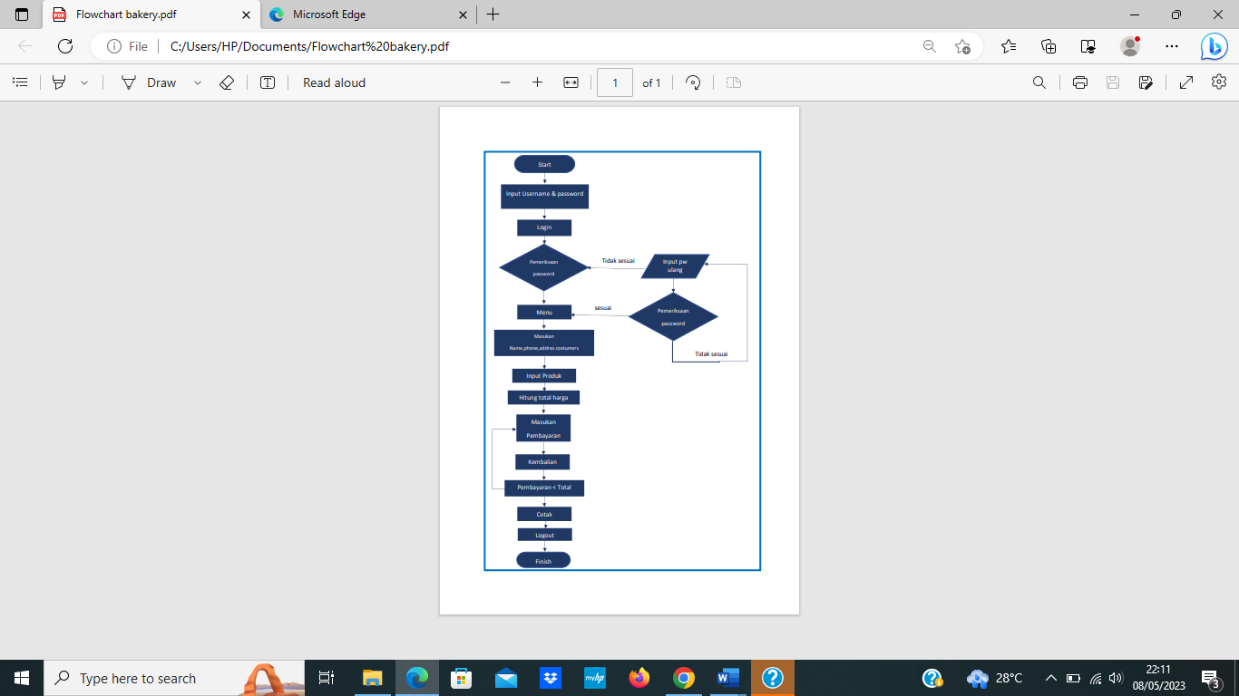

## 2.5 Implementasi

Berikut hasil percobaan aplikasi kasir yang kelompok kami buat dengan toolbox dan properti sederhana yang telah kami pelajari sebelumnya,

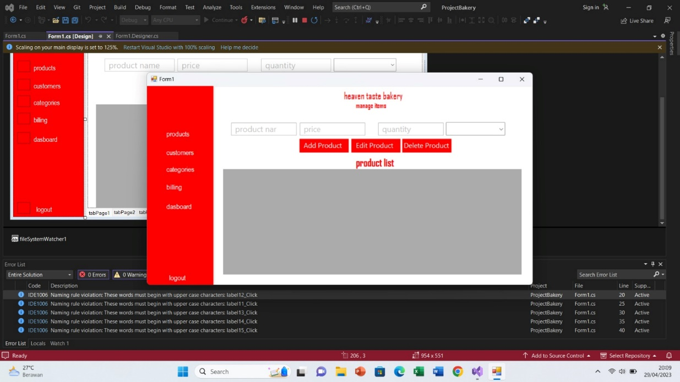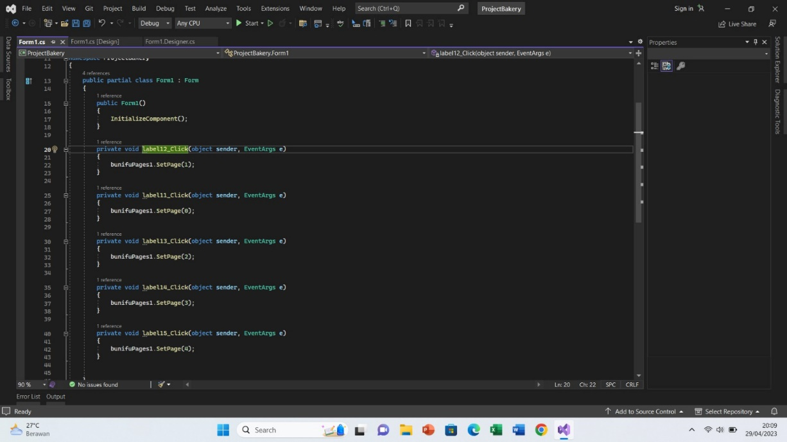

# KESIMPULAN

Pencatatan penjualan yang salah dan tidak sesuai dapat memberi dampak yang buruk hingga terjadi kebangkrutan. Untuk menangani permasalahan ini, aplikasi kasir menjadi salah satu solusi yang tepat. Aplikasi yang akan kelompok kami buat berupa aplikasi kasir toko roti, dimana aplikasi ini sudah umum digunakan di beberapa cafe dan tempat belanja.

Aplikasi kasir yang kelompok kami buat baru di tahap perencanaan, maka dari itu akan ada progres selanjutnya untuk memperbaiki dan memperjelas rencana dari latar belakang project kelompok kami.